**箱形水母的毒素**

【摘要】我曾经看过一部关于水母的纪录片，它讲述了水母生活的区域、它的习性及危险性。其中箱形水母是目前为止人们所知道的毒性最强的水母，它又被称作海黄蜂。箱形水母没有大脑，也没有心脏，更不存在骨骼和肌肉，它的身体仅是双层结构，就像在一个塑料袋（皮层）里套了另一个塑料袋（胃层），而两层中间由啫喱状的胶（中胶层）黏着，有95%以上是水份,其他则是蛋白质和脂质所构成。箱式水母有60条3米长的[触须](https://baike.baidu.com/item/%E8%A7%A6%E9%A1%BB?fromModule=lemma_inlink)，触须上都有数十亿个毒囊和毒素。它们的触须上还生长着数千个储存毒液的刺细胞。刺细胞内有一个叫刺丝囊的专用器官。不经意的攻击，比如说贝壳或皮肤不小心的剐蹭都会刺激这些微小的毒刺。这篇文章将论述箱形水母毒素的构成、对其毒素的解药以及其毒素可能的应用。

箱形水母的毒素，是一种神经毒素，这种毒素的毒性非常猛烈。 它主要成分为有毒的类蛋白毒素和多肽、酶类。毒性效应具有多样化，有致死活性、溶血活性、心脏血管毒性、肝脏毒性、神经毒性、酶活性等，人类被蜇伤后出现皮疹、红肿、瘙痒，疼痛、血压降低、甚至呼吸困难、昏厥、休克及死亡。它会作用于人体的神经系统，造成神经系统瘫痪，甚至引发神经紊乱。

箱型水母的毒液工作的原理是：它会导致化学物质通道打开，干扰心脏肌肉收-释放的过程。它其实是打开了心脏的钙离子通道，使肌肉收缩后无法放松。澳大利亚詹姆斯库克大学的助理教授Jamie Seymour曾做过一个实验，他将一只蟾蜍放置于桌面上，通过注射箱型水母的毒液观察其急性效应。这只蟾蜍最终死亡，既没有大脑活动，心跳也已经停止。通过切割，可以看到这只蟾蜍的在每次心脏跳动的时候颜色都会变浅，每一次收缩都将血液压到血管之中。这只神经学上已经死亡的蟾蜍连接着一个心电监视仪，显示出心脏跳动时的波峰波谷，每分钟大约跳动60下。但是，当少量箱型水母毒液注入蟾蜍心脏时，心脏跳动的状态开始改变。与正常跳动不同，此时的心脏无法在每次收缩后放松，当血液全部流出时，整个心脏的肌肉变得苍白起来。在抽搐了几下之后，心脏最终完全僵硬，停止了跳动。“我们看到的正是心脏的收缩，它无法放松，”西摩解释道。“如果心脏无法放松，就不能降血液压到体内，从而使动物死亡，”

科学家们先测定已经分离纯化好的水母毒素的N末端和中间某一部分氨基酸序列，同时构建水母毒素cDNA文库，然后根据已知的蛋白序列设计引物，以这一引物为探针从构建好的水母毒素cDNA文库中筛选出所要的cDNA，然后将得到cDNA后将其进行测序，并推段出该序列所编码的蛋白序列，最后将推断出来的毒素序列与已经测得的N末端和中间部分氨基酸序列做对照，来验证所得到的水母毒素的全部氨基酸序列的准确性，从而得到水母毒素蛋白一级结构。D Brinkman等人于2007年已经测得成功得从水母Chironex fleckeri中得到了两条为CfTX-1和CfTX-2（436和445个氨基酸残基）的具有溶血活性的水母毒素和编码这两条毒素蛋白的cDNA序列并且将着这两序列和已知的3种水母毒素的cDNA序列进行了比较，结果发现这些毒素cDNA序列具有一定的相似性；Nagai H分别得到水母毒素CqTX-A、CrTXs和CaTX-A的全cDNA序列。

其蛋白质二级结构（指蛋白质多肽链本身的折叠和盘绕的方式）主要有α-螺旋、β-折叠、β-转角。二级结构是通过骨架上的羰基和酰胺基团之间形成的氢键维持的，氢键是稳定二级结构的主要作用力。水母毒素二级结构的研究报道并不多，Brinkman等人于2007年从水母Chironex fleckeri的体中提取毒素CfTX-1和CfTX-2并对其一级结构、二级结构进行了测定，结果显示该毒素蛋白是有许多的α-螺旋、β-折叠、β-转角相互混合组成，并且预示该毒素中的α螺旋结构TSR1与跨膜转运有关。Nagai于2003年报道了另外三种水母毒素CqTX-A、CrTXs和CaTX-A通过利用Edmundson helical wheels方法推断了水母毒素的二级结构：CqTX-A中从25位的Leu到44位的Asp、CrTXs中从25位的Asp到44位的Asn和CaTX-A中从53位的Asp到72位的Pro之间的序列可能含有α-螺旋结构等。

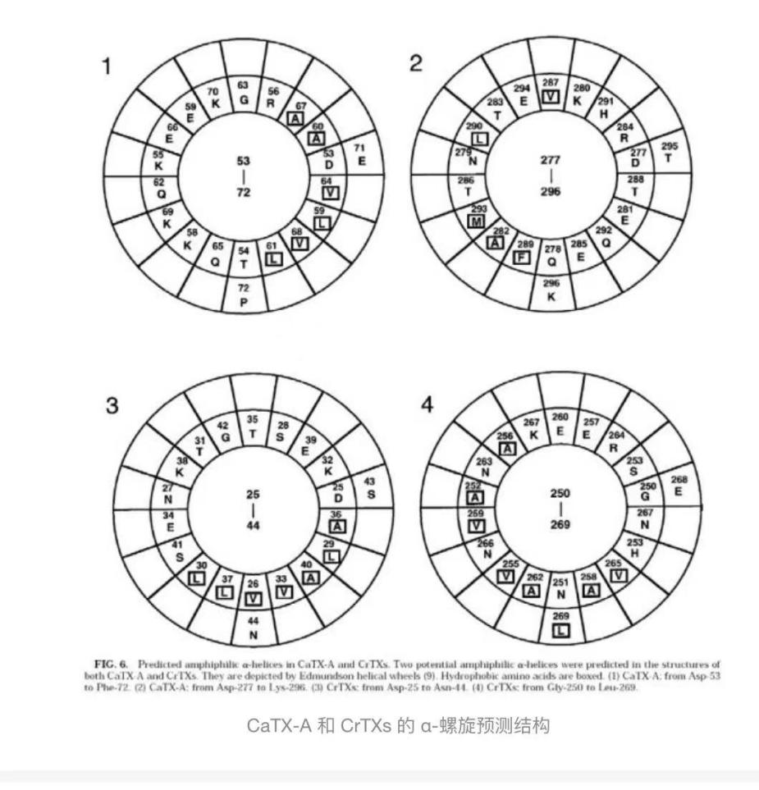

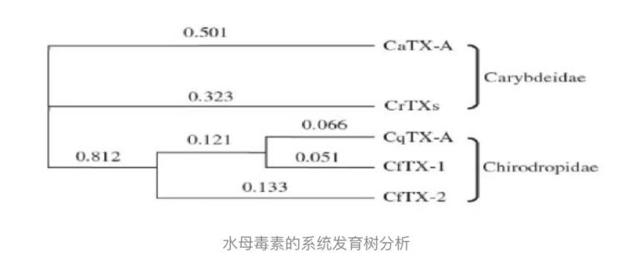

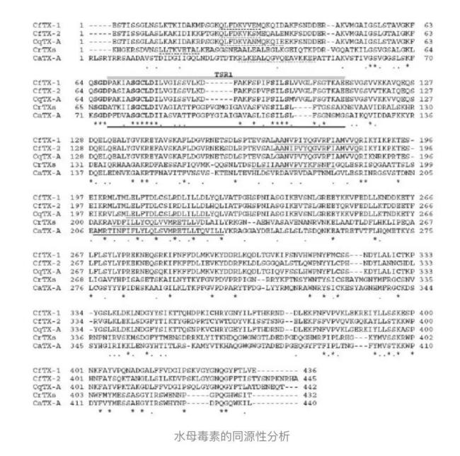

箱型水母中的毒素可具有抑制肿瘤细胞生长的奇特功效，对白血病、恶性淋巴瘤、肺癌等亦有理想的疗效。中医认为，水母性味咸、平，入肝、肾经，有清热化痰、消积化滞之功效，适用于痰热咳嗽、哮喘、大便秘结、消化不良、食欲不振等病症。《医林纂要》言其“补心益肺，滋阴化痰，去结核，行邪湿，解酒醒渴，止咳除烦”。《归砚录》言“海蜇，妙药也。宣气化瘀，消痰行食而不伤正气”。现代营养学分析表明，水母含有蛋白质、脂肪、硫胺 素、核黄素、尼克酸和钙、磷、铁、碘等多种营养成分。动物试验表明，水母能降低心肌收缩力，从而发挥降血压的功效。清代温热病名家王孟英所研制的以水母为主料的“雪羹汤”，治疗热后伤阴效果甚佳。后世医家用此汤治疗高血压，也收到良好的效果。民间也流传用海蜇治病的若干验方。如用水母来治疗妇女血崩；用水母配合牡蛎、荸荠等煮食或煎服，可治疗气管炎、哮喘、淋巴结结核、小儿积滞、催乳、关节炎等症。

研究发现箱型水母毒素是一种有多种毒素蛋白组成的复杂混合物，包括金属蛋白酶、磷脂酶a2、c型凝集素、溶血素、丝氨酸蛋白酶抑制剂等，其中金属蛋白酶是水母毒液中最主要的成分，在水母蜇伤症状甚至致死中起到重要作用。其中磷脂酶A2(PLA2)根据依赖Ca2+的PLA2在体内的分布。可分为分泌型(PLA2-Ⅰ和PLA2-Ⅱ)和胞质型(PLA2-Ⅲ和PLA2-Ⅳ)两种。PLA2-Ⅱ是重症胰腺炎出现一系列并发症的早期标志物，作为急性时相反应介质，与重症胰腺炎的发展密切相关。因此，测定PLA2-Ⅱ对细菌感染性坏死性胰腺炎、重症AP并发多器官功能衰竭等具有重要的识别作用。

其次，根据张璐璐的课题论文“C型凝集素受体Dectin3在脓毒症中的作用机制及防治策略研究“得知，Dectin3基因与小鼠脓毒症的严重程度有关,敲除小鼠的Dectin3基因后,可降低脓毒症小鼠的生存率;同时发现Dectin3可以识别血清型为O83:H1的大肠杆菌,激活NF-κB信号通路,发挥抗细菌感染的作用;并且Dectin3在识别细菌发挥免疫过程中,不需要CARD9的参与。此课题利用Dectin1、Dectin3及CARD9敲除小鼠,探讨了CLRs及其下游接头蛋白CARD9在脓毒症发生发展中的作用及机制。

综上所述，箱形水母毒性极强，并且其毒素的构成及其复杂，但可以被临床医学所应用。我认为箱形水母的毒素对于临床医学有着重大的利用价值，它的毒素中所包含的蛋白酶的构成可以抑制一些疾病的发展或是阻止一些病理细胞的生长。科学家们可以尝试着提取出箱形水母中的毒素，并对其进行研究，它或许可以成为医治白血病、恶性肿瘤等无法逆转的疾病的解药。

参考文献：

https://www.163.com/dy/article/GD587JTL05527ZCU.html#:~:text=%20

https://www.163.com/dy/article/GD587JTL05527ZCU.html

<https://baike.baidu.com/item/>

https://cdmd.cnki.com.cn/article/cdmd-90030-1017208370.htm#:~:text=%E7%9B%AE%E5%89%8D%E7%A0%94%E7%A9%B6%E6%8A%A5%E9%81%93%2C%E6%A8%A1%E5%BC%8F%E8%AF%86%E5%88%AB%E5%8F%97%E4%BD%93%E5%AE%B6%E6%97%8F%E4%B8%ADC%E5%9E%8B%E5%87%9D%E9%9B%86%E7%B4%A0%E5%8F%97%E4%BD%93%20%28C-type,lectin%20receptors%2CCLRs%29%E8%83%BD%E5%A4%9F%E7%89%B9%E5%BC%82%E8%AF%86%E5%88%AB%E7%9C%9F%E8%8F%8C%E5%92%8C%E7%BB%86%E8%8F%8C%2C%E6%BF%80%E6%B4%BBSyk-CARD9-NF-%CE%BAB%E9%80%9A%E8%B7%AF%2C%E9%87%8A%E6%94%BE%E7%82%8E%E7%97%87%E5%9B%A0%E5%AD%90%E6%B8%85%E9%99%A4%E7%97%85%E5%8E%9F%E8%8F%8C%E7%9A%84%E6%84%9F%E6%9F%93%E3%80%82